烟花爆竹安全生产指示标志
序 号 |  | 标志图形 |  | 名 称 | 设置地点 |  | 说 明
1 |  | 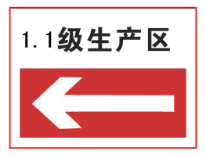 |  |  | 1.1级生产区入口
2 |  | 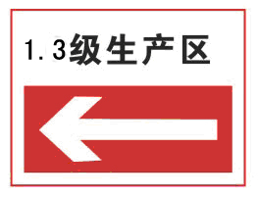 |  |  | 1.3级生产区入口
3 |  | 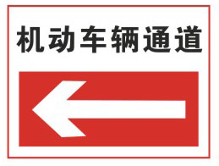 |  |  | 机动车辆通道入口
4 | 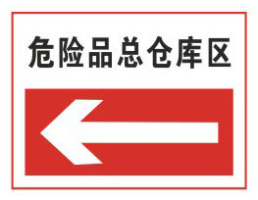 |  |  |  |  | 药物总库区、成品仓库、原材料仓库入口
5 | 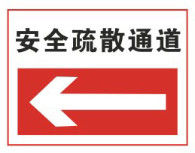 |  | 安全疏散通道、方向 |  |  | 安全疏散通道入口附近、入口处及安全疏散通道内

